**图书管理系统**

**课题： 图书管理系统**

**班级： 软件2班**

**成员： 魏志远**

**日期： 2020年 5 月 31 日**

1. **程序功能简介**

**1、程序主界面**

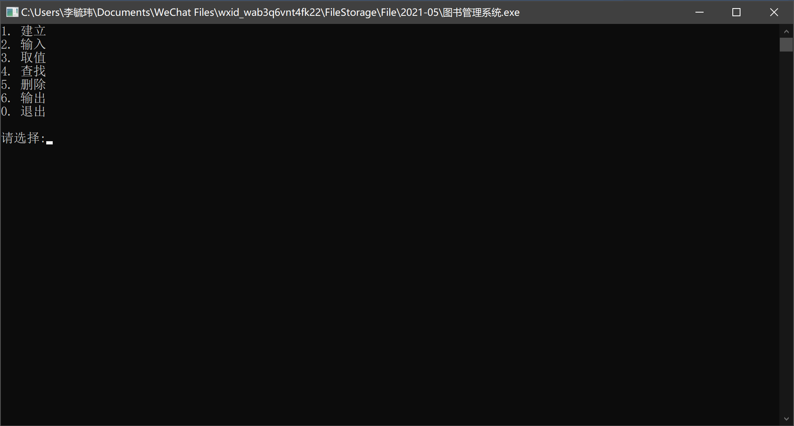

**2、建立顺序表**

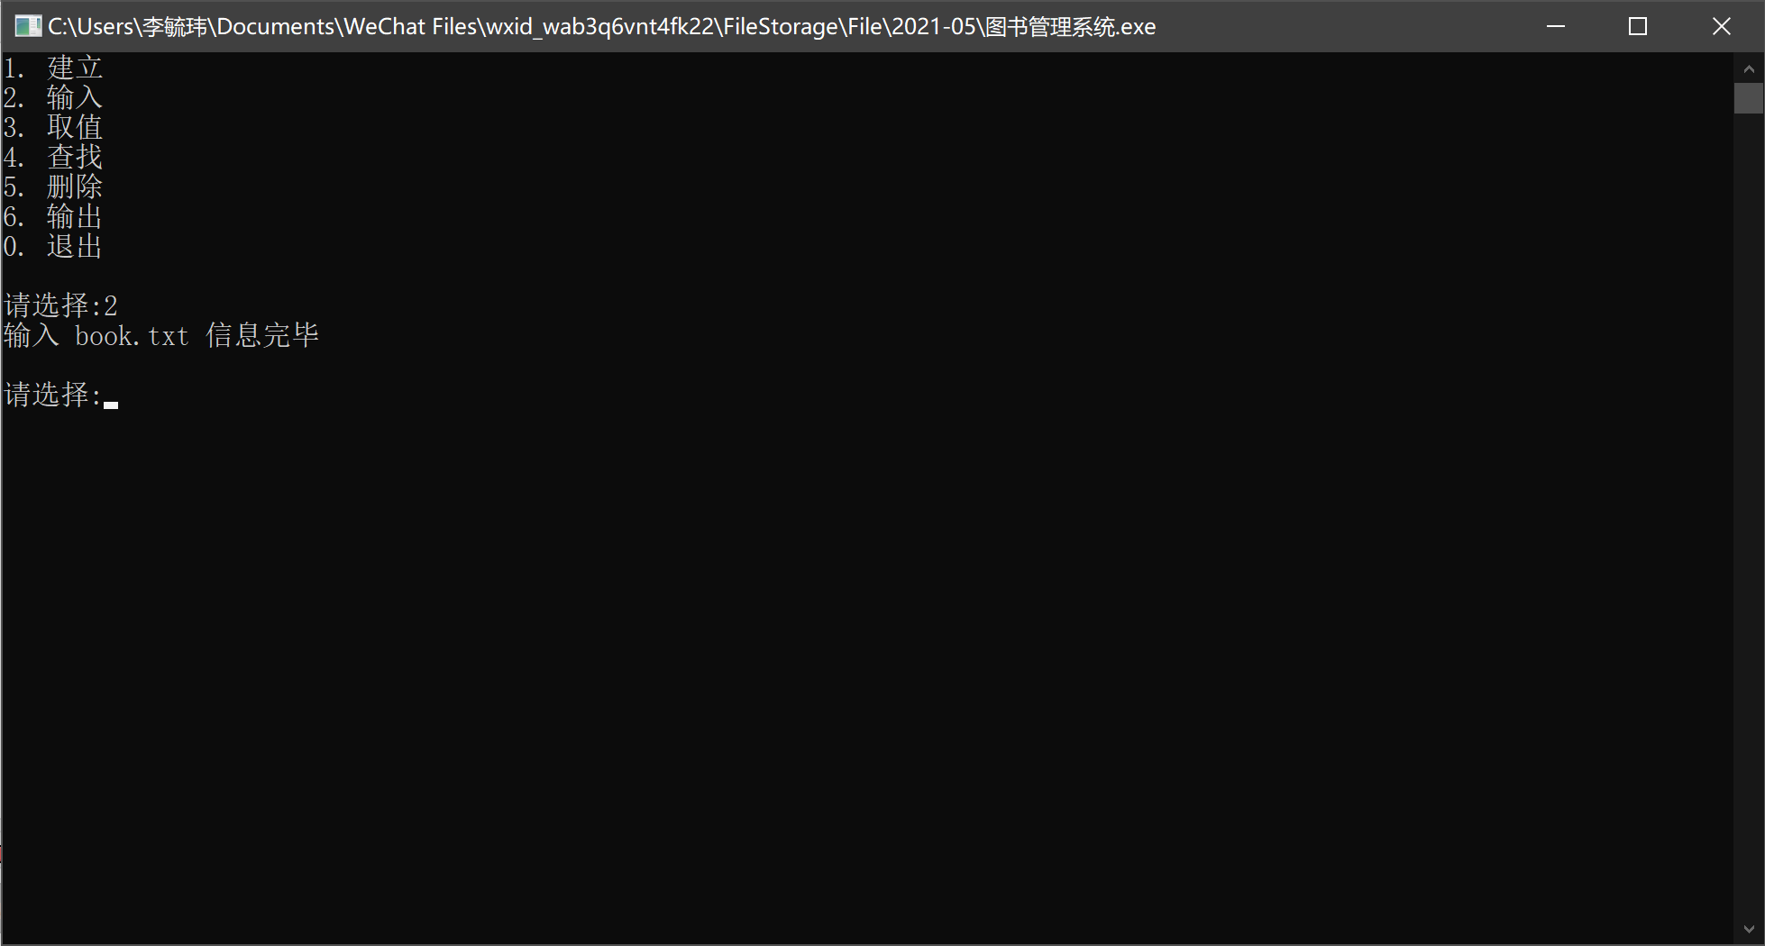

**3、输入数据库文件**

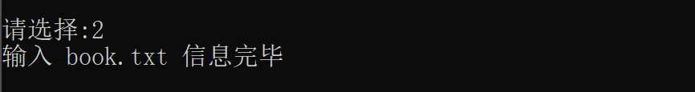

**4、根据位置查询书籍信息**

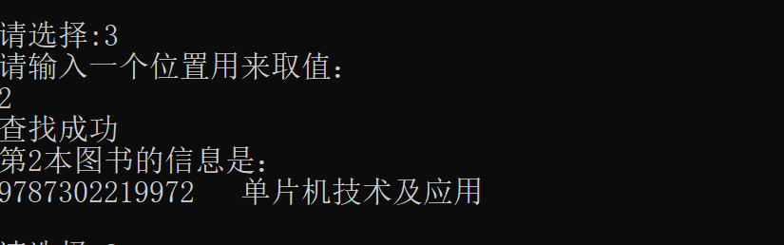

**5、根据价格查询书籍信息**

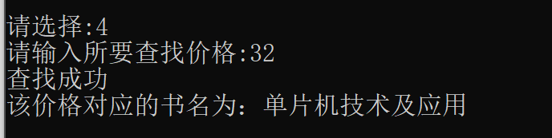

**6、删除数据库中信息**

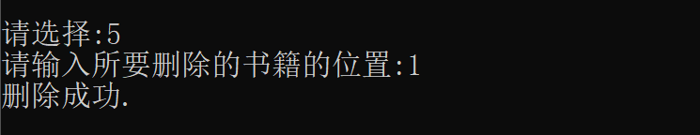

**7、输出数据库中所有文件**

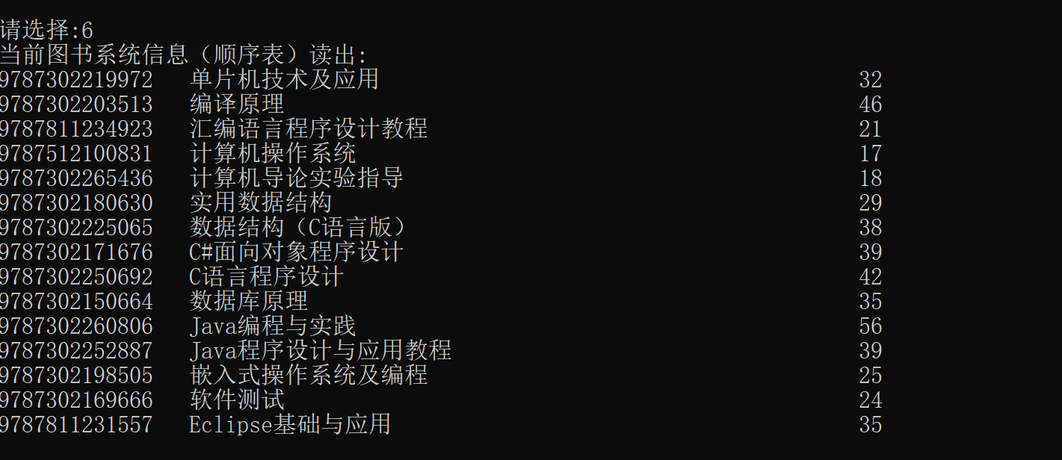

1. **主体内容**

**1、建立顺序表**



**2、输入数据库文件**



**3、根据位置查询书籍信息**



**4、根据价格查询书籍信息**



**5、删除数据库中信息**



**6、输出数据库中所有文件**



**7、退出**

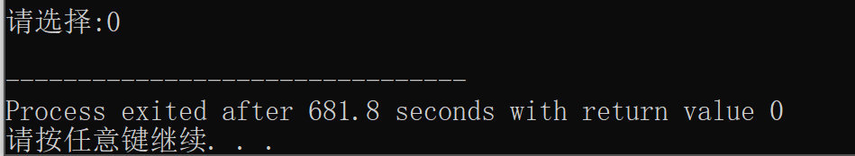

1. **项目组成员及分工**

**李毓玮：完成部分源代码、debug、打磨产品细节**

**魏志远：立项、提出项目整体架构、完成部分源代码**

1. **部分界面图**

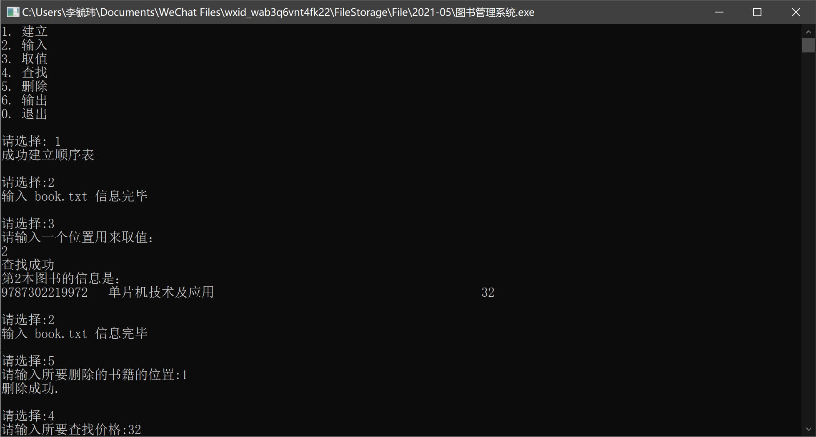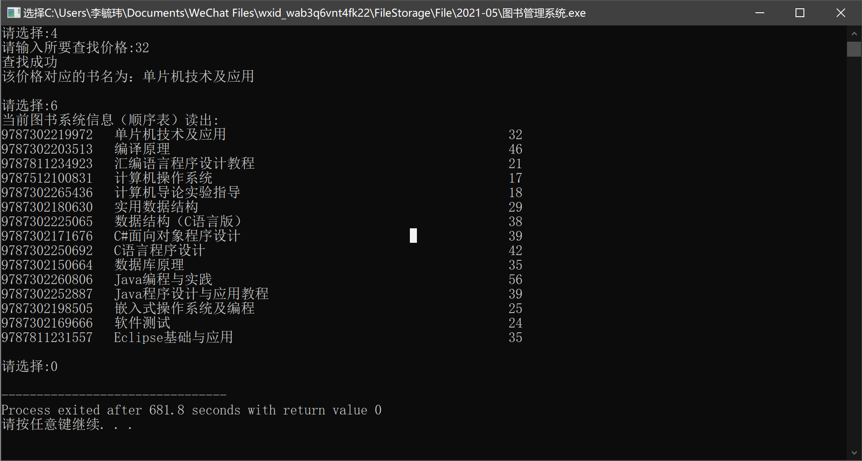

**五、心得体会**

**图书馆管理系统修改了5到6次，到现在还是处在修改完善的状态，这个过程很辛苦，但也收获满满。我结合写这个程序的几个阶段和修改过程，谈谈我的心得和一些经验与教训。这个程序的第一版，写出了一个相对完整的代码。在这个过程里，我遇到的最大障碍应该是文件的读取，我一开始对重载输入输出流的定义不当，导致文件读取的内容不对，经过长时间的修改与调整才克服了这一难关。这一版代码虽然完整，但有两个致命的缺陷，一个是只从文件中读取了图书和用户的基本信息，而忽略了借阅记录。在文件方面，我将图书和用户的借阅信息加入了文件中，这个过程同样有一些问题，一开始，是记录无法正常存取，我加了记录数目这个数据成员做限定才最终解决。之后又发现只能读取第一个人的记录信息，在同学的提示下，我对临时对象做了清空处理，才最后解决这一问题。这一版，总的来说比较成熟，但还是有一个严重的问题，我在用户操作类中用户对象使用了无参的构造函数。通过，这些修改，我基本可以正确的模拟图书馆管理系统功能的实现。但这个程序还不够完善，我现在还在做两方面的修改，一是加入继承来缩短代码，图书和用户都有相同的记录，这个可以把记录单独提出来做一个基类，图书类和用户类从中继承，同理，用户端和管理端也可以继承，但我现在有一个问题是对于文件操作的继承，在这上面，我还有一些小的问题。通过这个系统，我对学过的各种知识有了更加全面的掌握，同时我明白了一个道理，考虑问题一定要考虑周全，一定要联系实际情况，就像用户端一定要只能对特定用户做操作一样，同时要学会修改程序，只有在不断修改中，程序才会完善。这个系统只是我的第一步，我会吸取经验教训，写出更加完善的程序。**